医疗机构增补申请要求

新增单位网址：http://www.nmec.org.cn/Pages/ArticleInfo-0-11036.html
1、请考生认真填写各项数据，数据不完整的，不予受理相关申请。
2、上传图片要求一份医疗机构许可、一份营业执照
图一、各项信息要求
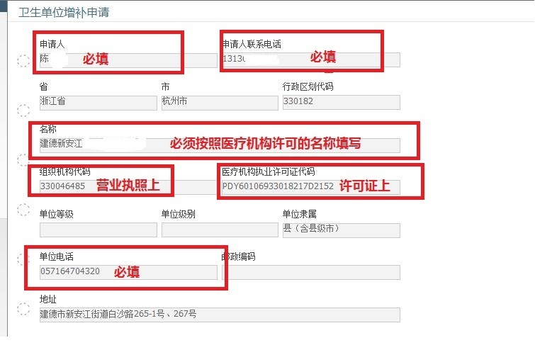
图二、医疗机构正本，医疗机构执业许可代码来源
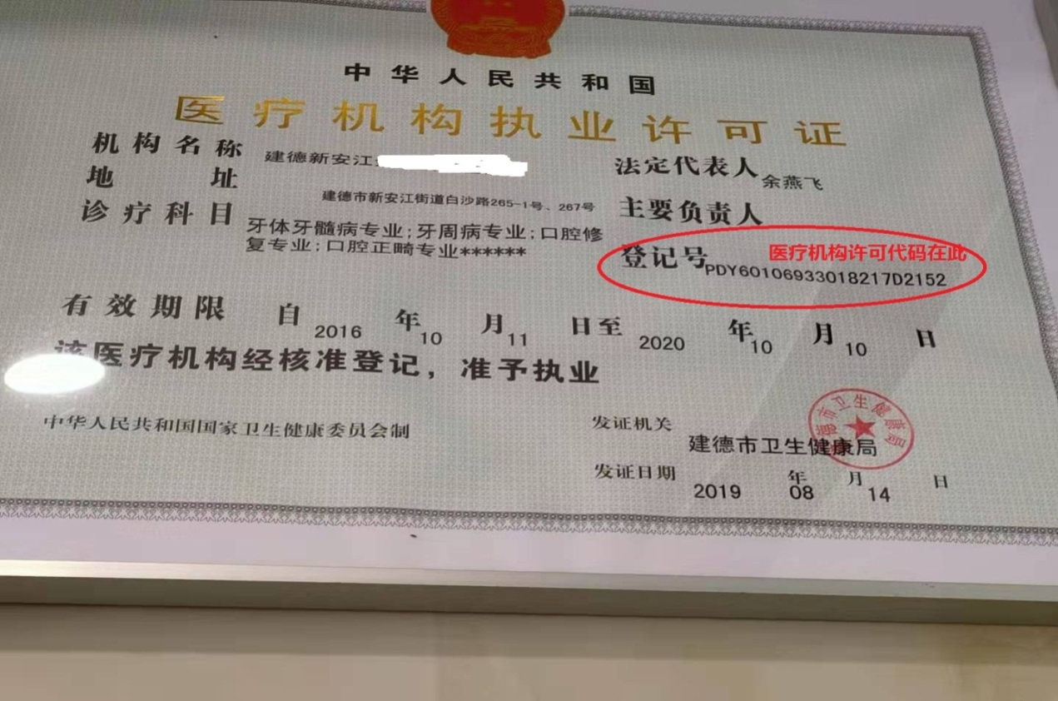
图三、医疗机构正本，医疗机构执业许可代码来源
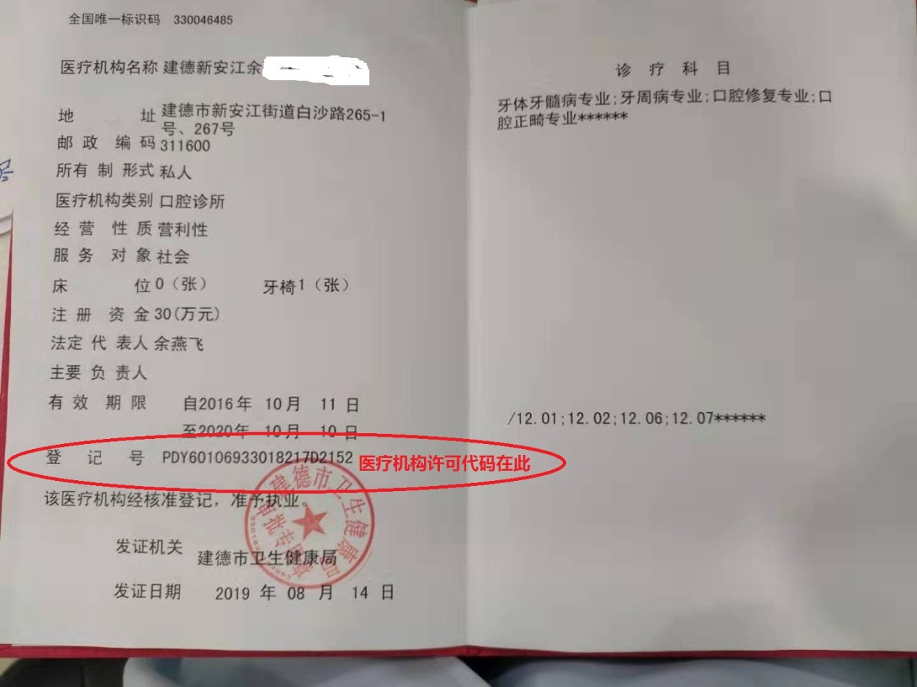
图四、营业执照（事业单位法人证书）
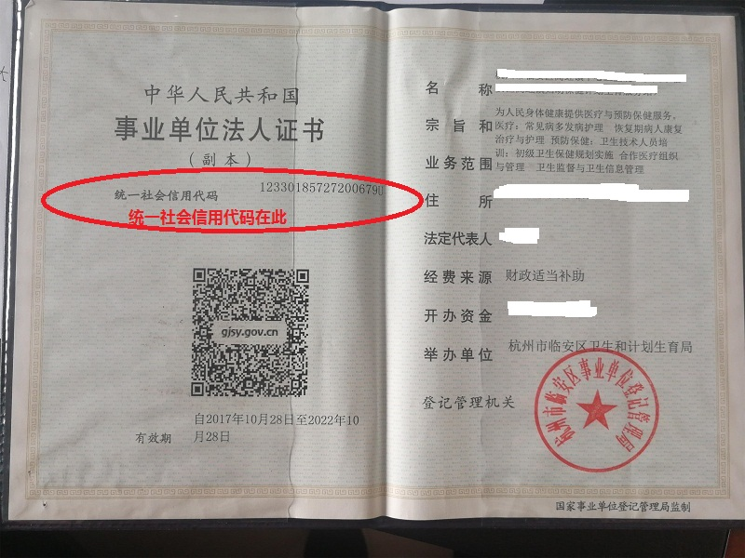
图五、营业执照（事业单位法人证书）
